ФГБОУ ВО Уфимский Университет Науки и Технологий

Кафедра ВМиК

КУРСОВОЙ ПРОЕКТ

По дисциплине: «Проектирование и архитектура программного обеспечения»

Выполнил: Абулгатин Т.А.

Группа: ПРО-301Б

Проверил: Верхотуров М.А.

Уфа-2025

# 1. Цель работы

Получение и закрепление навыков работы с различными нотациями, предназначенными для формализации и описания организационных систем (в том числе IDEF0, IDEF3, DFD, ERD, BPMN) на примере анализа процесса сдачи в аренду торговых площадей в торговом центре с целью улучшения результатов выполнения данного процесса.

# 2. Задачи

 Представить формальную постановку проблемы в виде контекстной диаграммы нотации IDEF0 для моделей «AS IS» и «AS TO BE».

 Представить шаги решения в виде диаграмм декомпозиции.

 Сформировать отчет по результату описания модели.

 Создать диаграмму дерева узлов с результатами анализа ключевых показателей.

 Дополнить функциональную модель IDEF0 диаграммами потока работ IDEF3.

 Дополнить функциональную модель IDEF0 диаграммами потока данных DFD.

 Разработать BPMN-процесс для всего процесса основной задачи.

 Разработать графический интерфейс для существующих действующих лиц.

# 3. Ход работы

## Содержательная постановка проблемы

Дано: Компания имеет различные филиалы по всей стране. Каждый филиал характеризуется названием, адресом и телефоном. Деятельность компании организована следующим образом: к ней обращаются различные лица с целью заключения договора о страховании. В зависимости от принимаемых на страхование объектов и страхуемых рисков, договор заключается по определенному виду страхования (например, страхование автотранспорта от угона, страхование домашнего имущества, добровольное медицинское страхование). При заключении договора фиксируется дата заключения, страховая сумма, вид страхования, тарифная ставка и филиал, в котором заключался договор.

## Формальная постановка задачи

Постановка задачи представлена на рис. 1 в виде контекстной диаграммы в нотации IDEF 0.

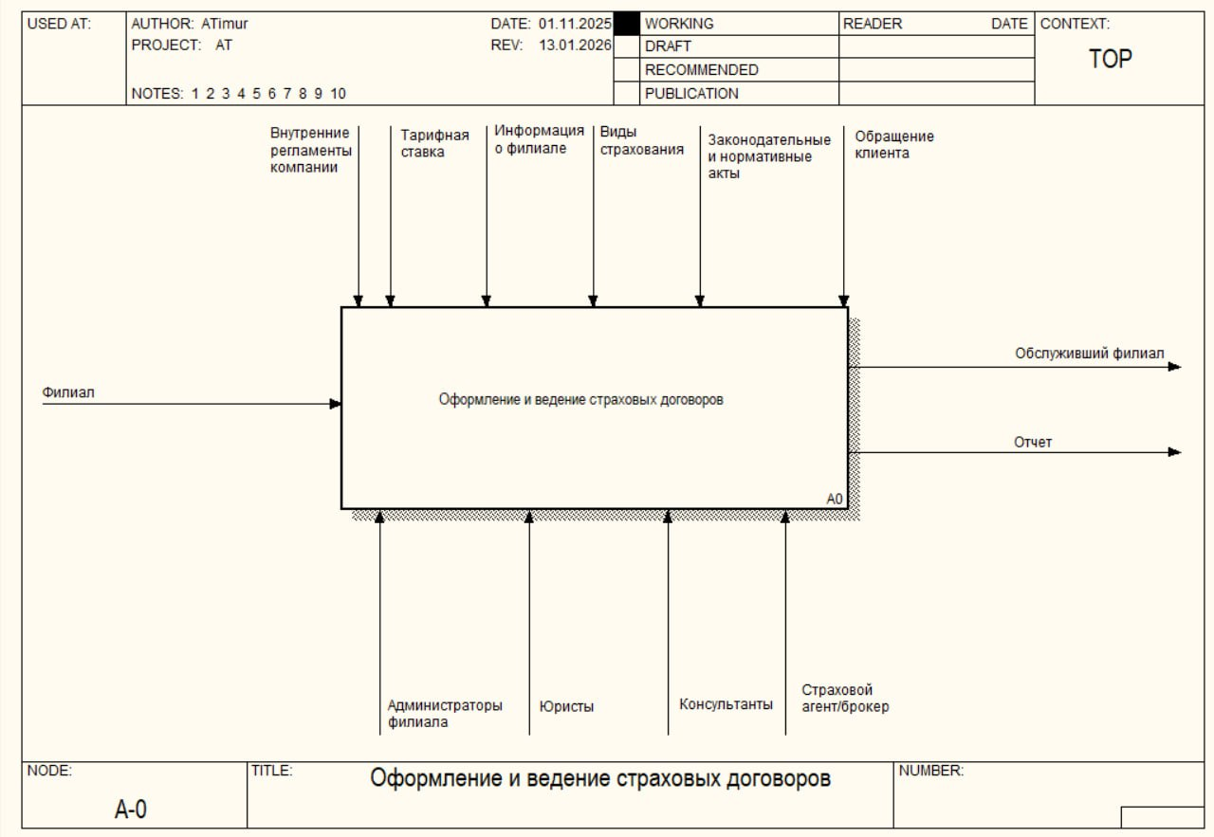

Рисунок 1 – Постановка задачи в нотации IDEF0 (модель «AS IS»)

В процессе оформления и ведения страховых договоров на вход поступает филиал. Этот филиал обрабатывается с учетом управляющих воздействий, таких как внутренние регламенты компании, тарифная ставка, информация о филиале, виды страхования, законодательные и нормативные акты, обращение клиента. После выполнения на выходе формируется Обслуживший филиал и отчет.

Задача декомпозируется на следующие процессы:

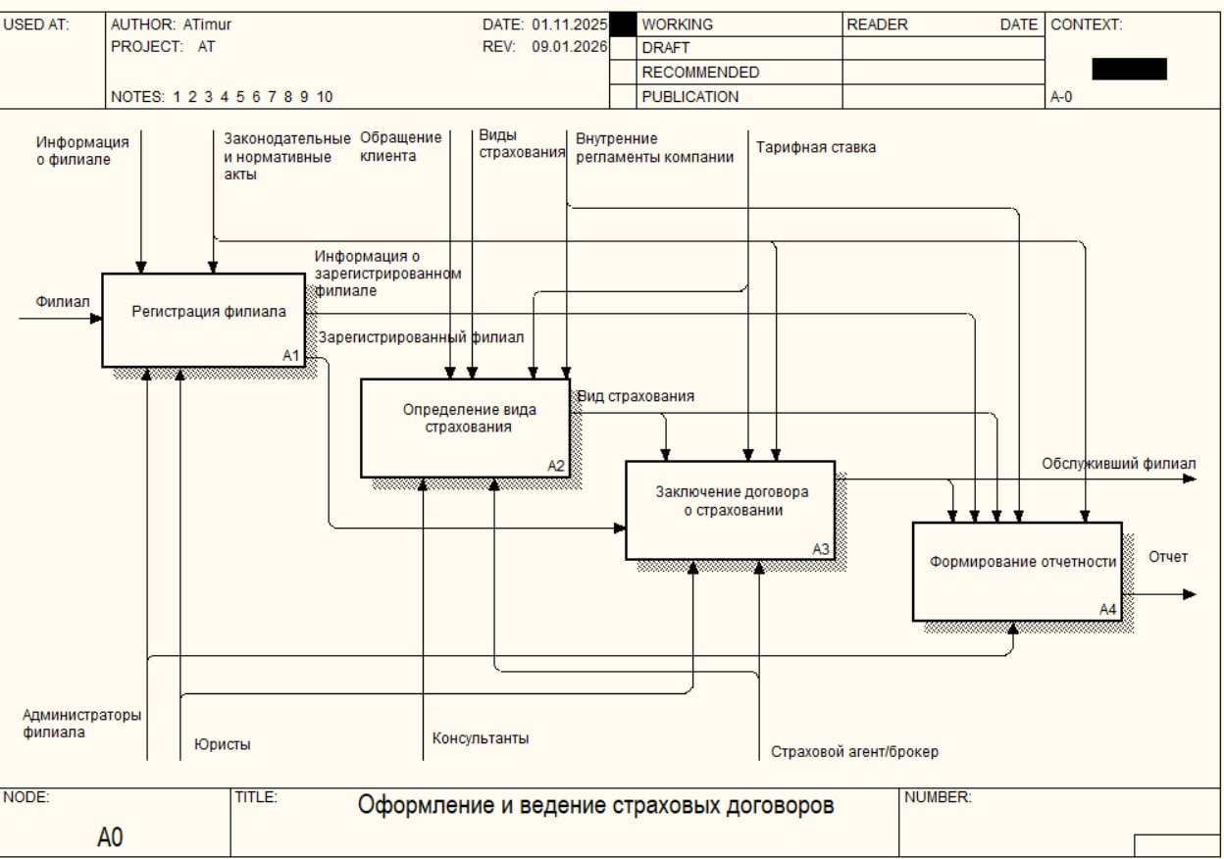

Рисунок 2 – Декомпозиция модели A0 в нотации IDEF0 (модель «AS IS»)

1. Блок А1: «Регистрация филиала». Начинается со сбора первичной информации о филиале, такой как название, адрес и контактный телефон, с последующим созданием пакета данных и внесением филиала в список зарегистрированных. На выходе получаем информацию о зарегистрированном филиале и зарегистрированный филиал.

На рисунке представлена декомпозиция блока А1 «Регистрация филиала».

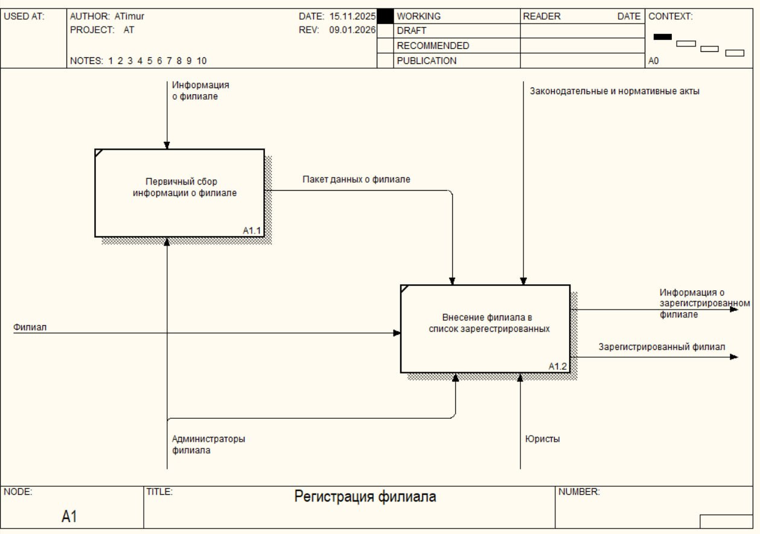

Рисунок 3 - Декомпозиция блока A1 «Регистрация филиала» (модель «AS IS»)

Декомпозиция “Регистрация филиала” состоит из следующих блоков:

1. Первичный сбор информации о филиале: Компоновка таких данных как название филиал, его адрес и контактное лицо.
2. Внесение филиала в список зарегистрированных: Заполнение всех необходимых юридических бумаг, связанных с регистрацией филиала на базе предоставленной информации о нем.

2. Блок А2: «Определение вида страхования». В данном блоке на основании обращения клиента выбирается конкретный вид страхования из доступных.

На рисунке представлена декомпозиция блока А2 «Определение вида страхования».

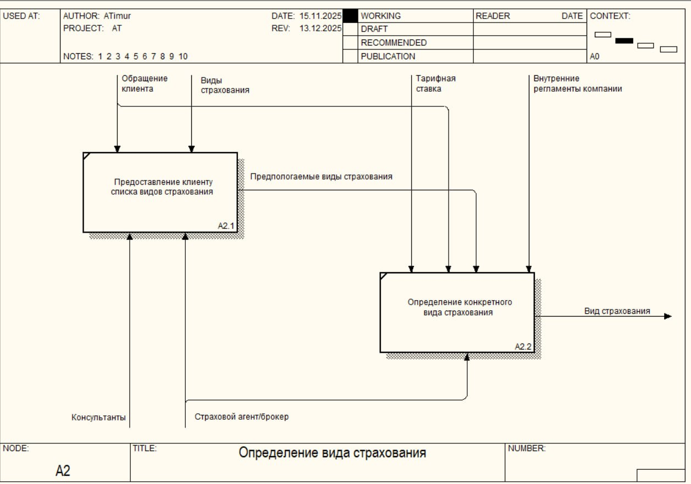

Рисунок 4 - Декомпозиция блока «Определение вида страхования» (модель «AS IS»)

Блок А2 декомпозируется на следующий ряд действий:

1. Предоставление клиенту списка видов страхования: Клиенту предоставляют виды страхования, с выбором ему помогает определиться страховой агент/брокер. На выходе предполагаемые виды страхования
2. Определение конкретного вида страхования: Из предполагаемого списка видов страхования, страховой агент выбирает наиболее явные и те что действительно смогут покрыть страховой случай.

3. Блок А3: «Заключение договора о страховании». Подготовка и заключение договора о страховании. В данном договоре закрепляется как филиал, так и вид страхования, который он предоставил клиенту. Так как в данном процессе договор считается завершенным, то и филиал выполнил свою работу и теперь считается обслужившим.

На рисунке представлена декомпозиция блока А3 «Заключение договора о страховании».

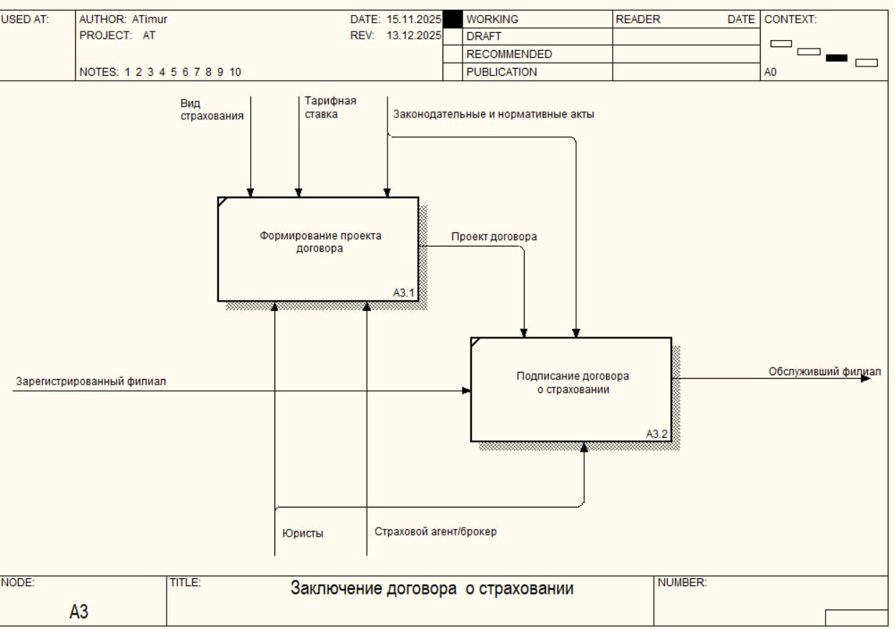

Рисунок 5 - Декомпозиция блока А3 «Заключение договора о страховании» (модель «AS IS»)

Блоки декомпозиции блока А3:

1. Формирование проекта договора: юрист формирует проект договора о страховании совместно со страховым агентом\брокером по всем законодательным и нормативным актам.
2. Подписание договора о страховании: юрист предоставляет обеим заинтересованным сторонам (клиенту и филиалу) проект договора, после подписания которого он вступает в силу и филиал завершает работу с клиентом на данном этапе.

4. Блок А4: «Формирование отчетности». Данный блок нацелен на сбор всей информации участвовавшей в заключении договора о страховании, начиная от видов страхования, заканчивая информацией о филиале. Данный процесс предоставляет отчетность не только внутреннюю, но и в головной офис компании, владеющей данным филиалом.

На рисунке представлена декомпозиция блока А4 «Формирование отчетности».

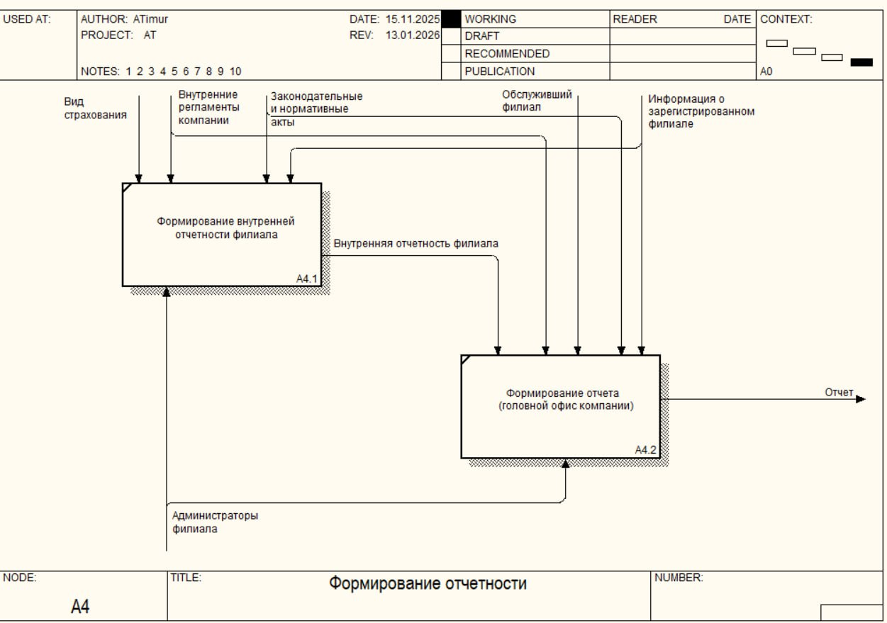

Рисунок 6 - Декомпозиция блока А4 «Формирование отчетности» (модель «AS IS»)

Блоки декомпозиции блока А4:

1) Формирование внутренней отчетности филиала: составление детального отчета о процедуре заключения договора

2) Формирование отчета (головной офис компании): из оригинального отчета достается основная информация и фиксируется для отчетности, что будет отправлена в головной офис компании.

В результате существующая система имеет следующие иерархические зависимости между отдельными функциями, которые представлены в виде диаграммы дерева узлов:

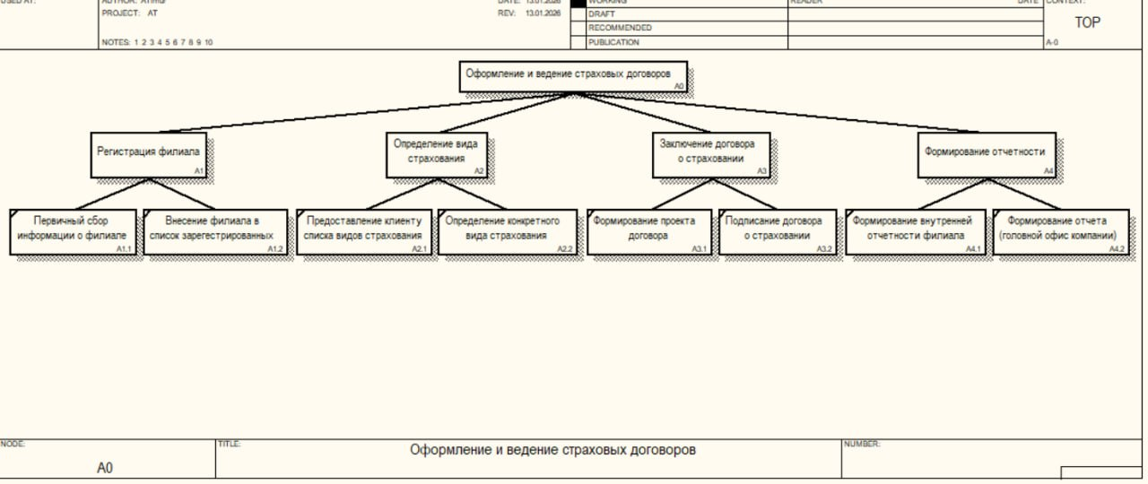

Рисунок 7 – Диаграмма дерева узлов

На рисунке 8 представлена декомпозиция процесса «Заключение договора о страховании», в виде диаграммы IDEF3. В диаграмме содержится развернутое описание того, каким образом осуществляется заключение договора о страховании, включая оценку рисков и отказе о выдаче страхования, с последующей возможностью заново подать заявку на заключение по виду страхования.

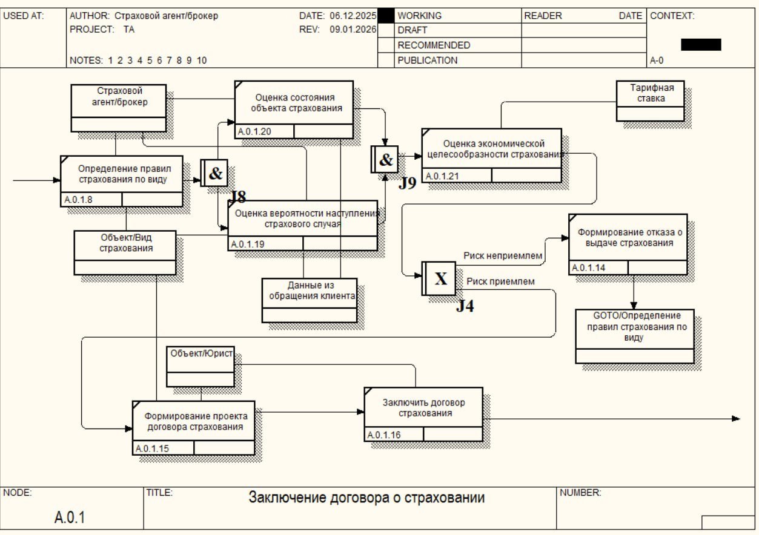

Рисунок 8 – Диаграмма IDEF3 «Заключение договора о страховании» (модель «AS IS»)

## Решение поставленной задачи

В результате тщательного анализа текущих рабочих процессов была разработана усовершенствованная модель для оптимизации ключевых этапов. Изменения направлены на автоматизацию и повышение эффективности. Процесс улучшен с целью сокращения времени выполнения задач и повышения надежности работы.

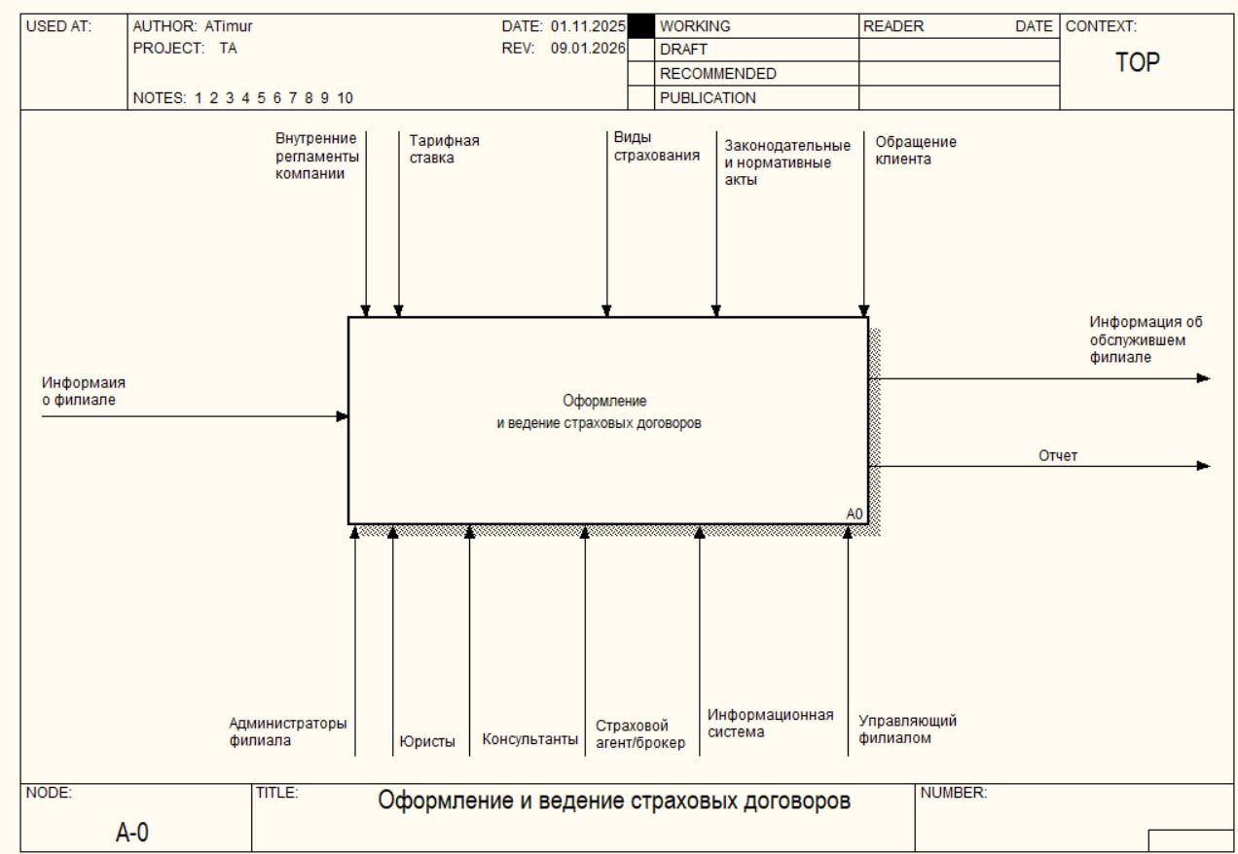

Рисунок 9 - Модель «AS TO BE» в нотации IDEF0

Автоматизация процессов привела к значительному упрощению процесса выбора вида страхования и регистрации филиалов. Вся информация о страховых продуктах, включая виды и тарифы, теперь хранится в системе в реальном времени, что позволяет поддерживать актуальность данных и динамичность системы.

Вместо того чтобы клиент самостоятельно выбирал вид страхования, он теперь просто описывает свою проблему или запрос через интерфейс. Брокер же, в свою очередь, на основе полученной информации подбирает подходящие виды страхования, что позволяет сделать процесс более точным и индивидуализированным.

Процесс регистрации и получения клиентских данных стал автоматизированным, что повысило скорость обработки заявок и обеспечило более точную работу с базой данных. Также автоматизация заключения договоров и формирования отчетности исключила задержки и ошибки, связанные с ручным вводом данных. Все операции, включая подписание и изменение договоров, регистрируются в базе данных в реальном времени, обеспечивая полную прозрачность и контроль на всех этапах работы.

Таким образом, изменения способствовали улучшению точности, скорости и эффективности работы, что в конечном итоге повысило общую производительность и качество обслуживания клиентов.

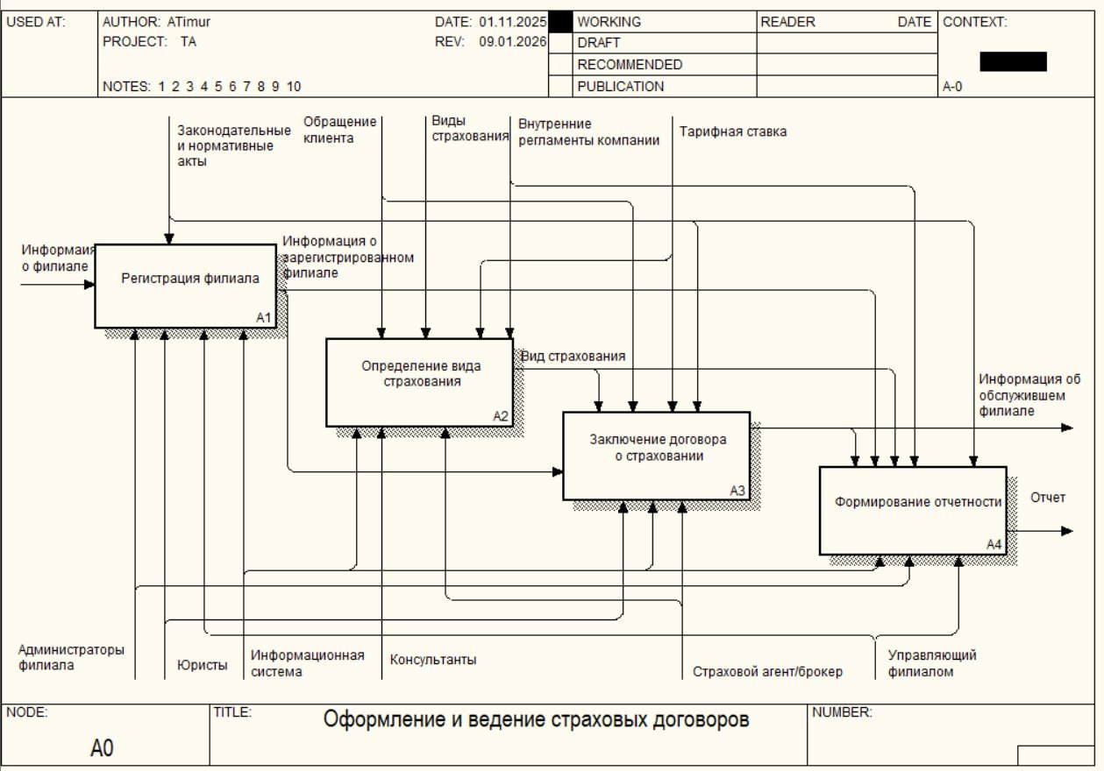

Рисунок 10 – Декомпозиция блока A0 в нотации IDEF0 (модель «AS TO BE»)

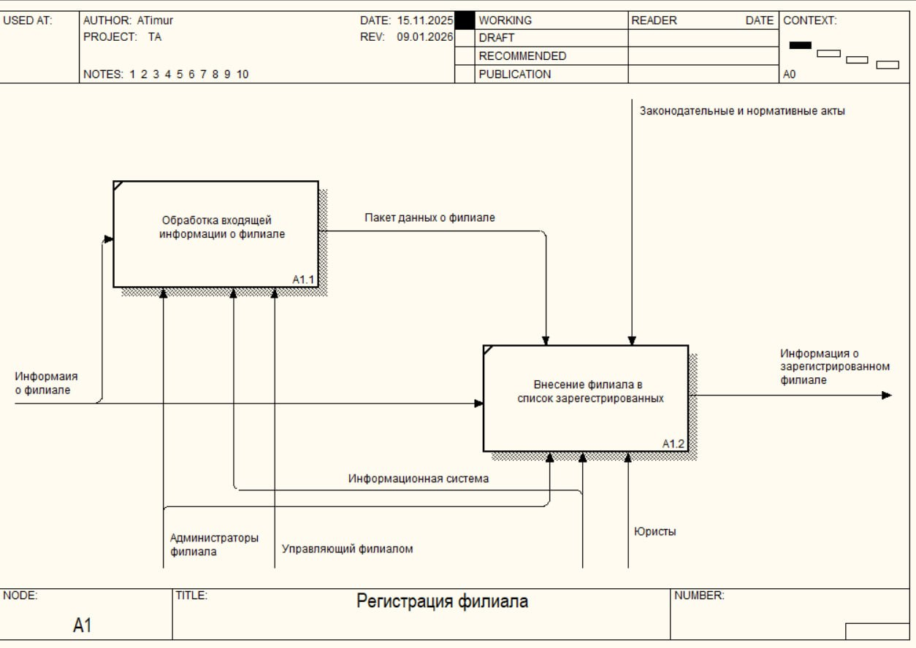

Рисунок 11 – Декомпозиция блока A1 в нотации IDEF0 (модель «AS TO BE»)

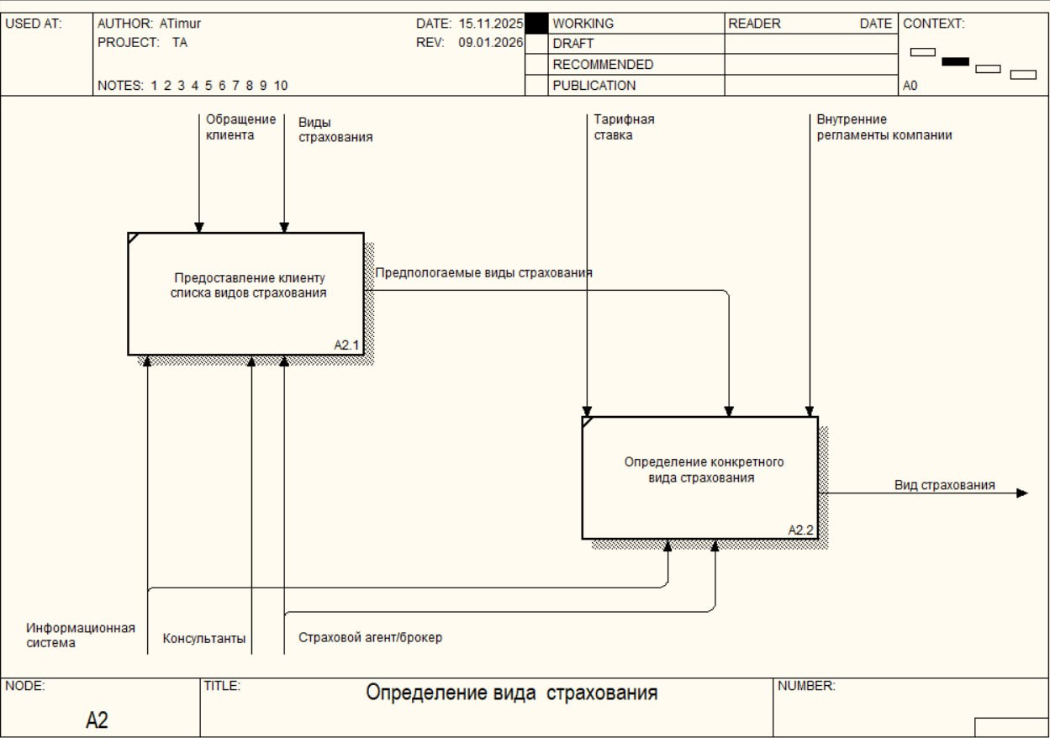

Рисунок 12– Декомпозиция блока A2 в нотации IDEF0 (модель «AS TO BE»)

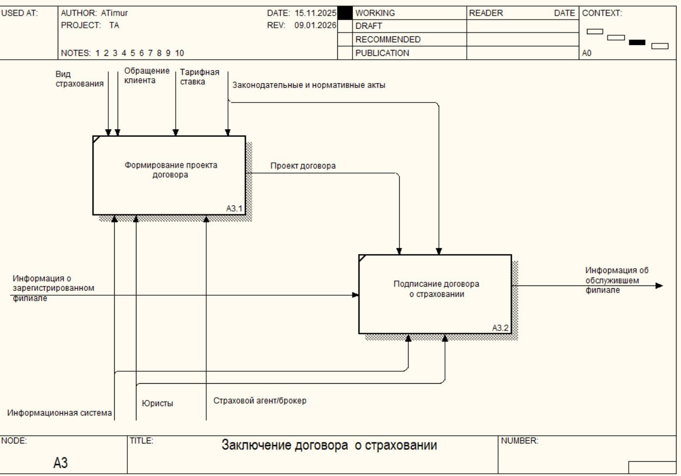

Рисунок 13 – Декомпозиция блока A3 в нотации IDEF0 (модель «AS TO BE»)

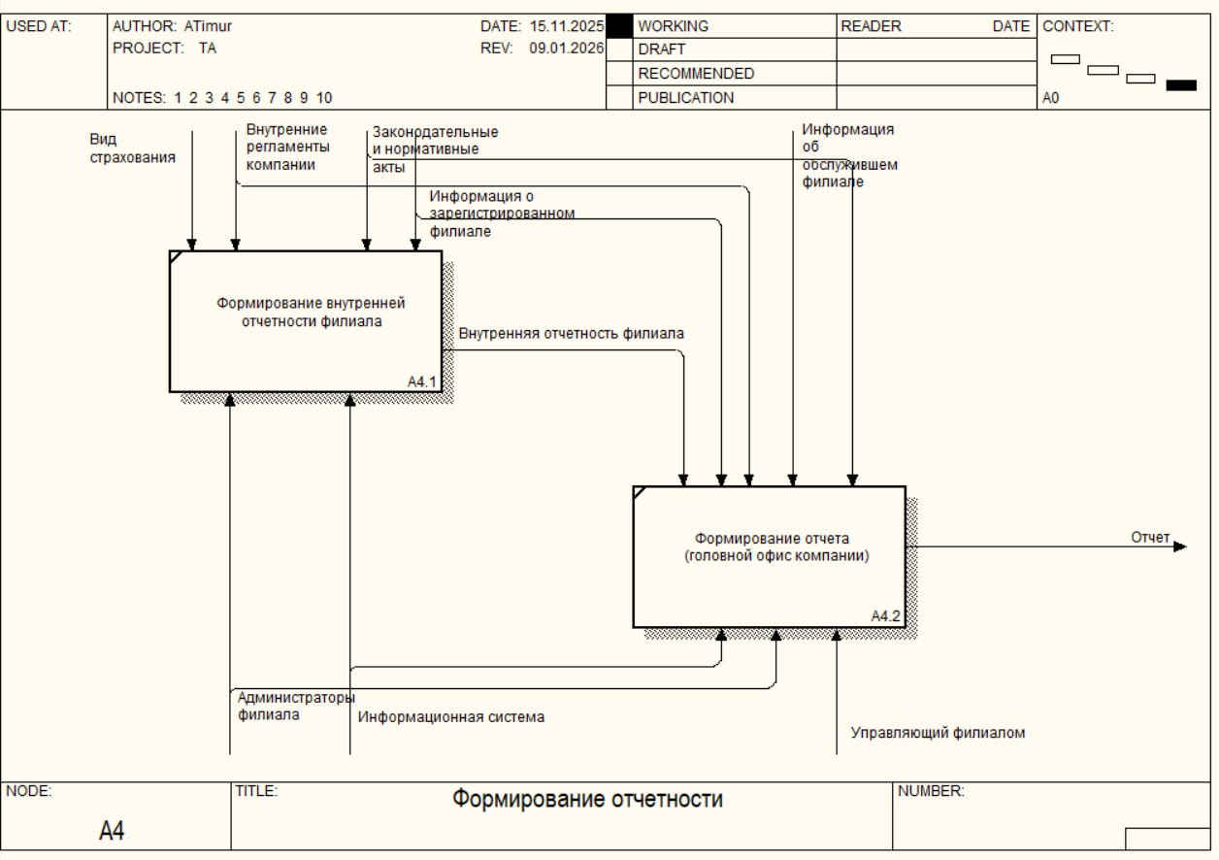

Рисунок 14 – Декомпозиция блока A4 в нотации IDEF0 (модель «AS TO BE»)

На рисунке 15 представлена структура диаграммы DFD, отвечающей за декомпозицию процесса «Регистрация филиала».

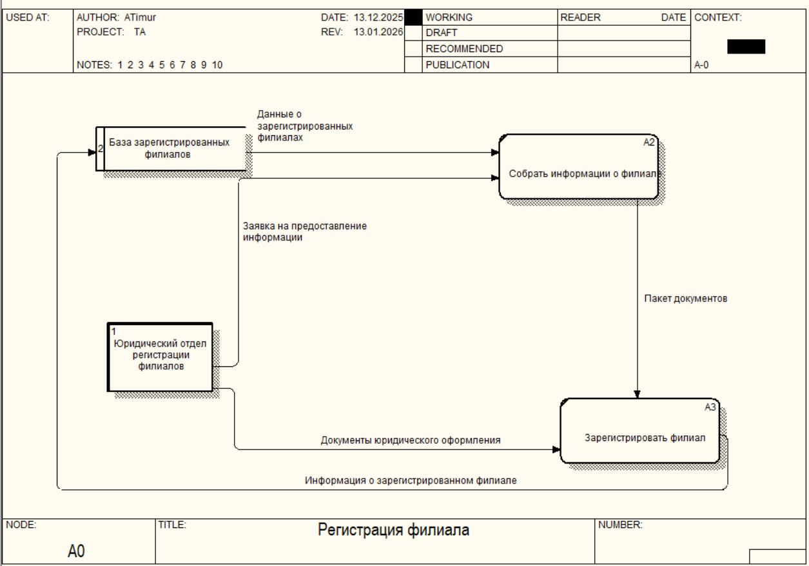

Рисунок 15 – Диаграмма DFD для декомпозиции процесса «Регистрация филиала» (модель «AS TO BE»)

На рисунке 16 представлена структура диаграммы ERD.

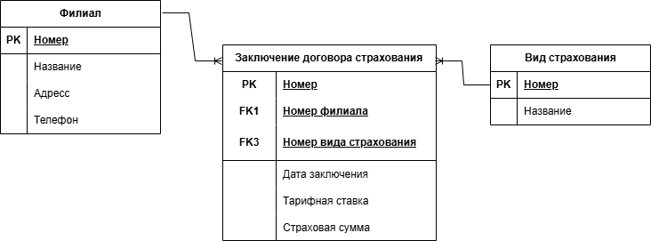

Рисунок 16 – Диаграмма ERD

На рисунке 17 представлена структура диаграммы BPMN, основанная на все предыдущих диаграммах

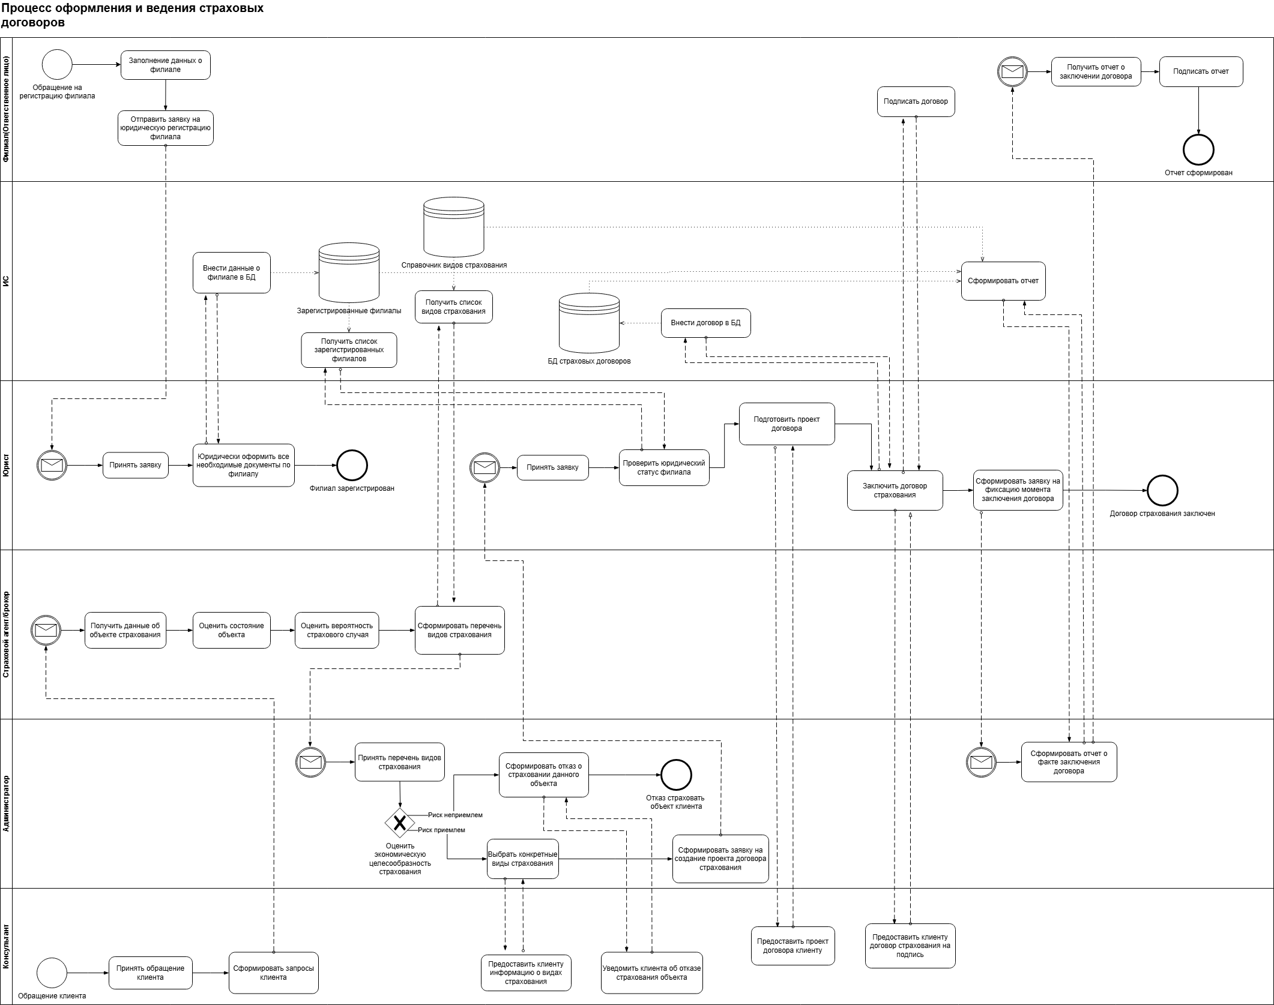

Рисунок 17 – Диаграмма BPMN

**Прототип**

Прототип был написан на языке программирования python с использованием таких библиотек как pyqt5 и sqlite. Ниже представлены возможности данного приложения.

Пользователь: Клиент

Клиенту для создания заявки требуется ввести ФИО, имя страхового объекта и текстовое описание предпочитаемого страхового случая. Далее Клиенту требуется нажать на создать заявку и ожидать появление новой задачи в окне "Мои задачи"

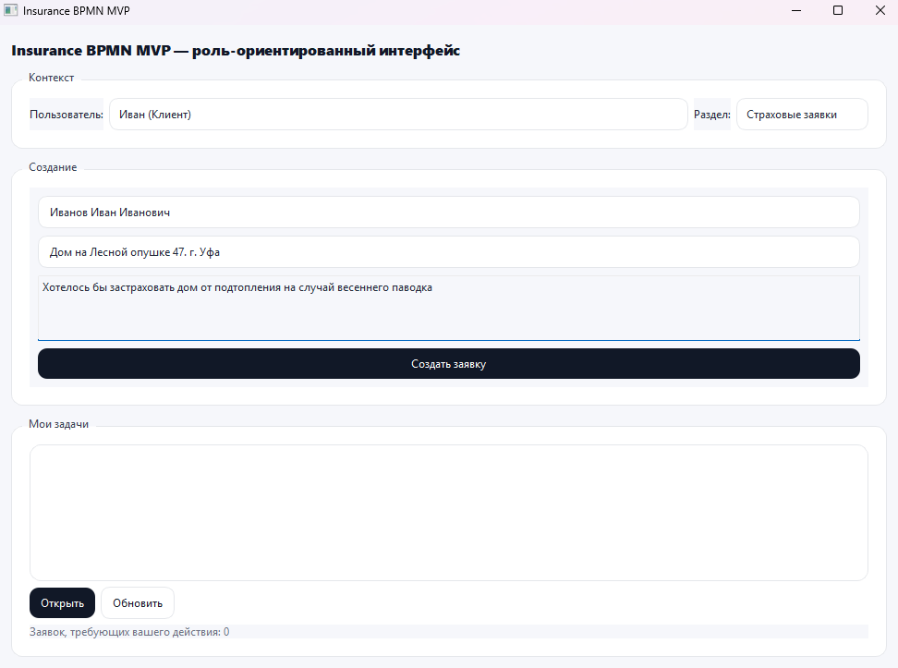

Рисунок 18 – Интерфейс создания заявки от лица клиента

Когда договор сформирован, его надо подписать, именно поэтому Клиенту предлагается тут его подписать (Рисунок 19)

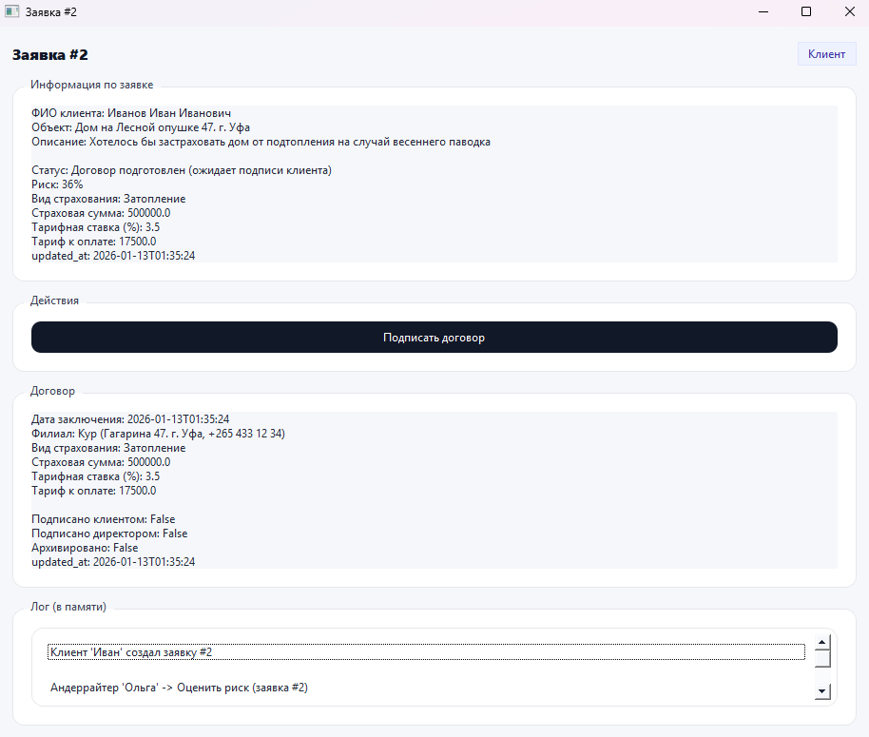

Рисунок 19 – Интерфейс подписи договора от лица клиента

Пользователь: Андеррайтер (страховой агент/брокер)

Андеррайтер получает заявку клиента и открывает её для просмотра, выставляя процент возникновения страхового случая и сам вид страхового случая.

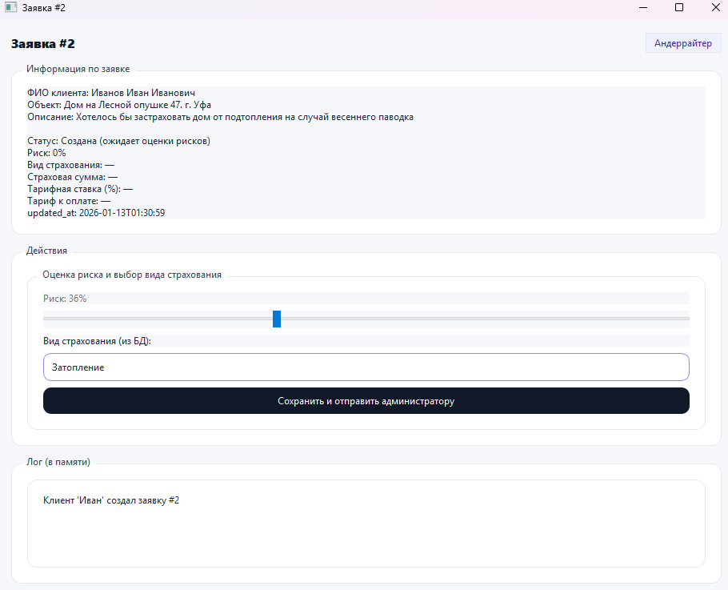

Рисунок 20 – Интерфейс оценки страхового случая от лица Андеррайтера

Пользователь: Администратор

Администратор оценивает экономическую целесообразность сделки и выставляет сумму тарифа. Администратор может как отклонить заявку н данном этапе, так и отправить её на дельнейшее оформление. При отклонении, заявка помечается как отклоненная. И становится видна клиенту в статусе отклонена.

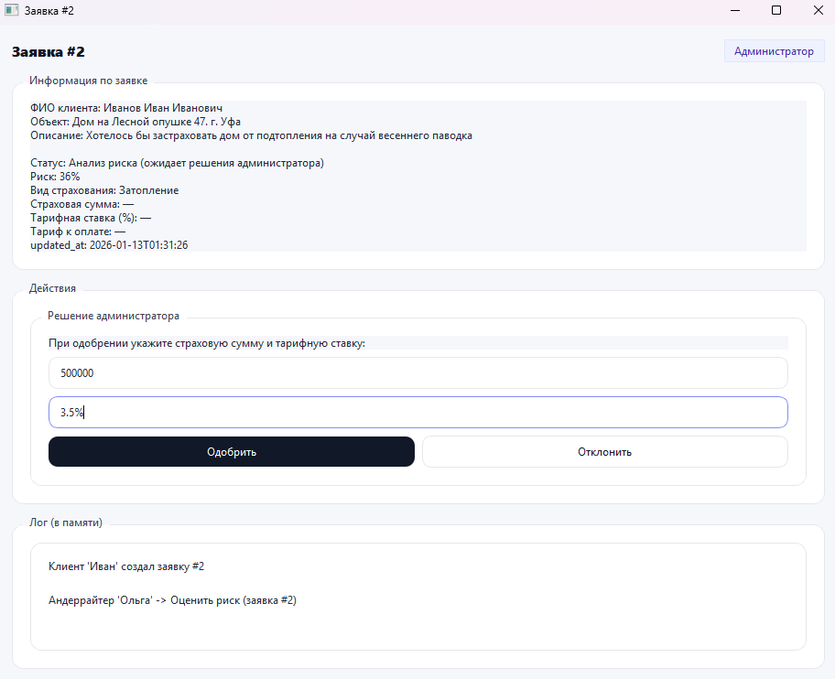

Рисунок 21 – Интерфейс выставления тарифа и процентов по нему от лица, а также возможность отклонить или одобрить заявку Администратора.

Пользователь: Юрист

На данном этапе (рисунок 22) юрист заполняет проект договора и отправляет его на согласование/подписание, предварительно выбрав зарегистрированный филиал

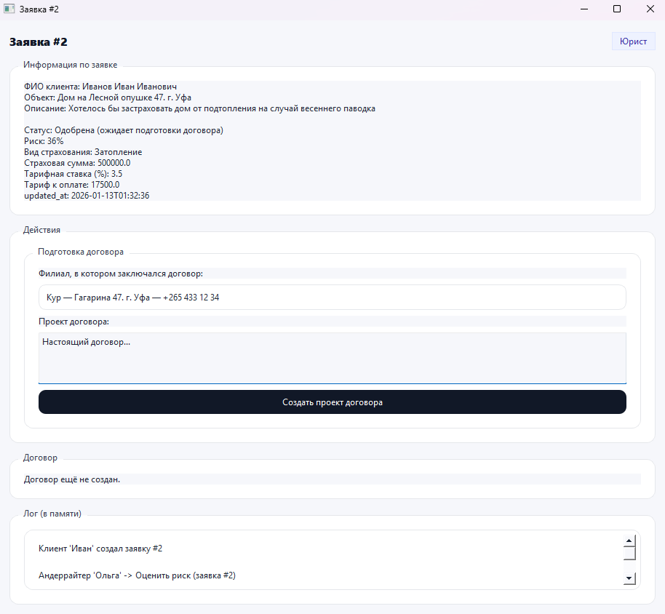

Рисунок 22 – Интерфейс создания проекта договора от лица Юриста.

После подписания договора обоими сторонами (Клиент и Директор филиала) Договор можно считать подписанным и его можно отправить в архив

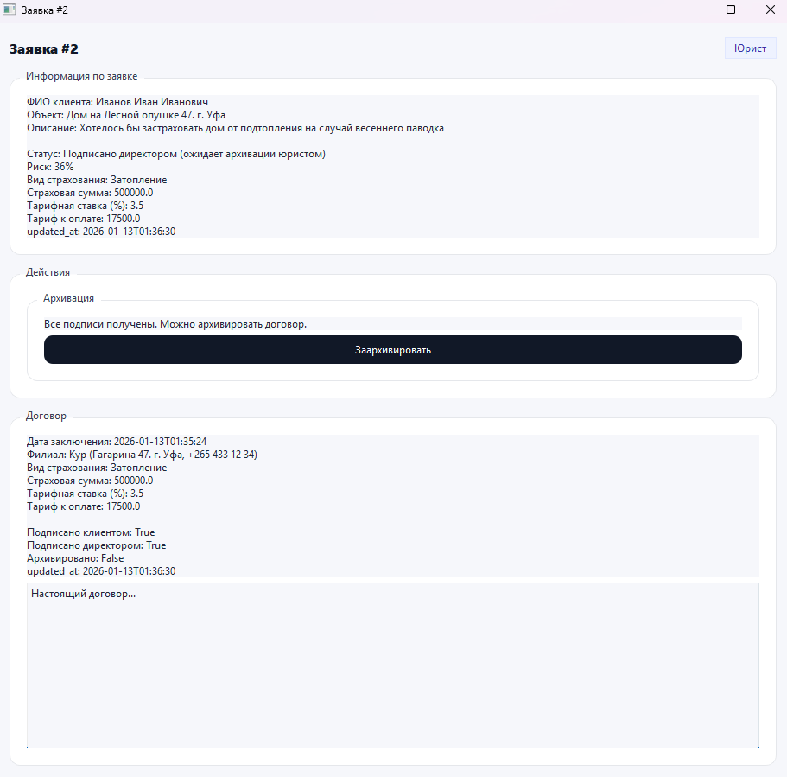

Рисунок 23 – Интерфейс архивации договора после подписания его обоими сторонами от лица Юриста.

Отображение интерфейса по подтверждению юридического статуса филиала, с последующим сохранением его в базу зарегистрированных филиалов (Рисунок 24)

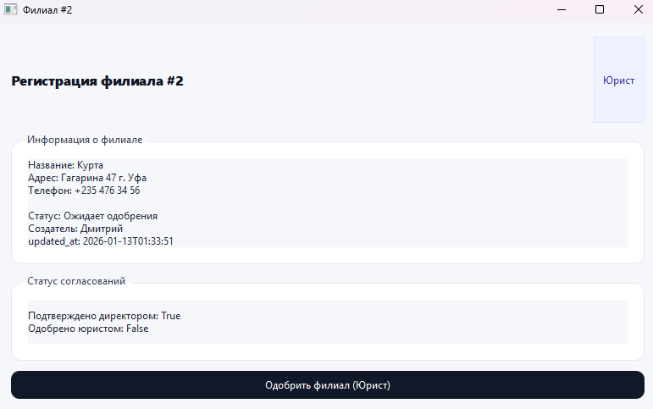

Рисунок 24 – Интерфейс одобрения юридического статуса филиала от лица Юриста.

Пользователь: Директор филиала

После того как клиент подписал свою часть договора, договор передается управляющему, что тот в свою очередь должен подписать. Договор автоматически отправиться юристу на проверку и архивирование

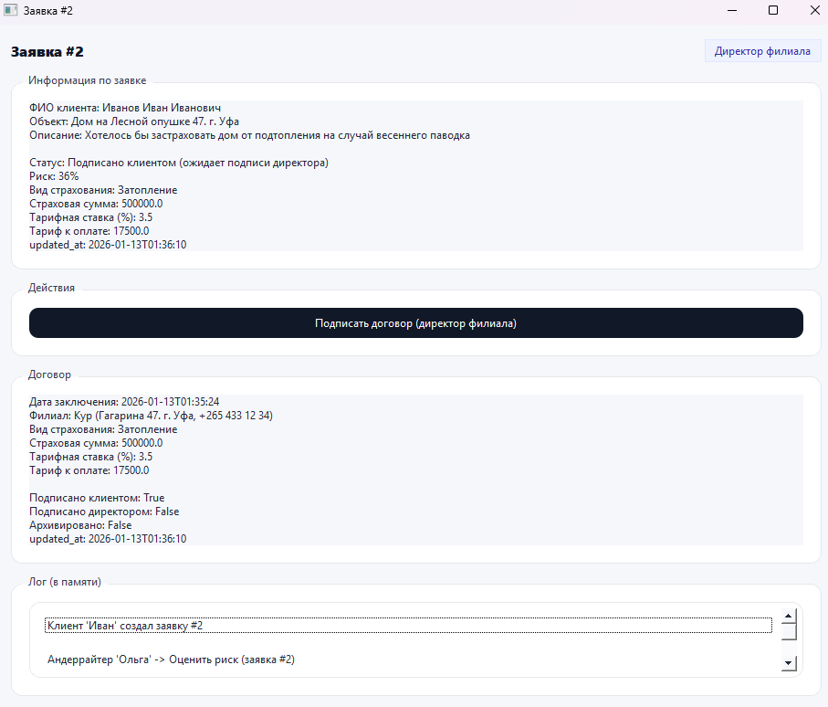

Рисунок 25 – Интерфейс подписи договора от лица директора филиала.

Для создания юридического филиала, предоставляется окно с возможностью ввода его названия, после чего данная заявка отправляется Юристу на согласование

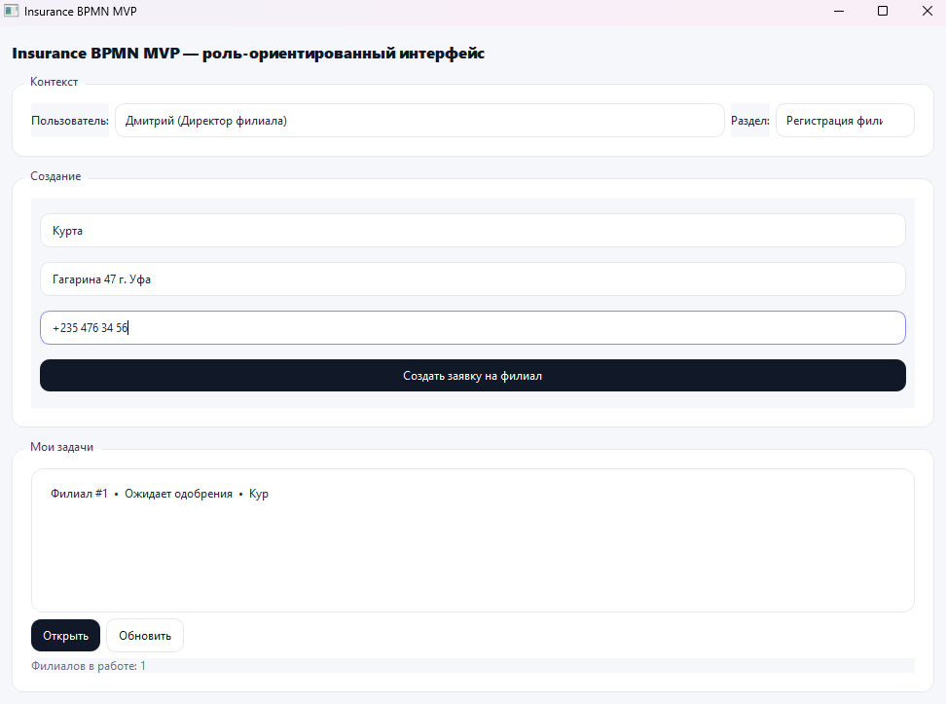

Рисунок 26 – Интерфейс заполнение формы для создания нового филиала от лица директора филиала.

Для ознакомления с полной работы программы и с исходным кодом, предоставляю ниже ссылку на электронный ресурс: https://github.com/Senor-Vostok/Course-Project-Insurance-Contract-Management-

## 4. Вывод

В ходе выполнения данной работы была достигнута поставленная цель - получены и закреплены навыки анализа и формализации организационных процессов с использованием нотаций IDEF0, IDEF3, DFD, ERD и BPMN на примере процесса оформления и ведения страховых договоров в компании с филиальной структурой.

В рамках работы были построены контекстные диаграммы и диаграммы декомпозиции для моделей «AS IS» и «AS TO BE», что позволило отразить текущее состояние процесса и предложить его оптимизированный вариант. Анализ существующей модели выявил избыточные ручные операции и недостаточный уровень автоматизации, что послужило основанием для разработки целевой модели.

В модели «AS TO BE» реализована автоматизация обработки заявок, централизованное хранение данных и перераспределение ролей между участниками процесса. Клиент описывает страховой случай в свободной форме, а выбор подходящего вида страхования осуществляется страховым агентом, что повышает точность принятия решений и снижает вероятность ошибок.

Функциональная модель была дополнена диаграммами IDEF3, DFD и ERD, обеспечивающими описание логики выполнения процессов, потоков данных и структуры базы данных. Также была разработана BPMN-диаграмма, отражающая сквозной бизнес-процесс.

В результате внедрения предложенных решений повышаются эффективность, прозрачность и управляемость процесса оформления и ведения страховых договоров, а также улучшается качество обслуживания клиентов.